SEGUICI

MALDIVE BRAVO ALIMATHA
MALDIVE

DAL 30 NOVEMBRE AL 08 DICEMBRE
7 NOTTI
2090
€ p.p.
PENSIONE COMPLETA CON BEVANDE
RIDUZIONE 3° LETTO 100 € | RIDUZIONE 3° LETTO CHILD (2-12 N.C.) 1300 €
RIDUZIONE 4° LETTO CHILD (2-12 N.C.) 1370 € | SUPPLEMENTO SINGOLA 800 € SUPPLEMENTO CAMERA BEACH BUNGALOW P.P. 70 € | SUPPLEMENTO CAMERA SUNSET P.P. 130 €
SUPPLEMENTO OVERWATER P.P. 210 €

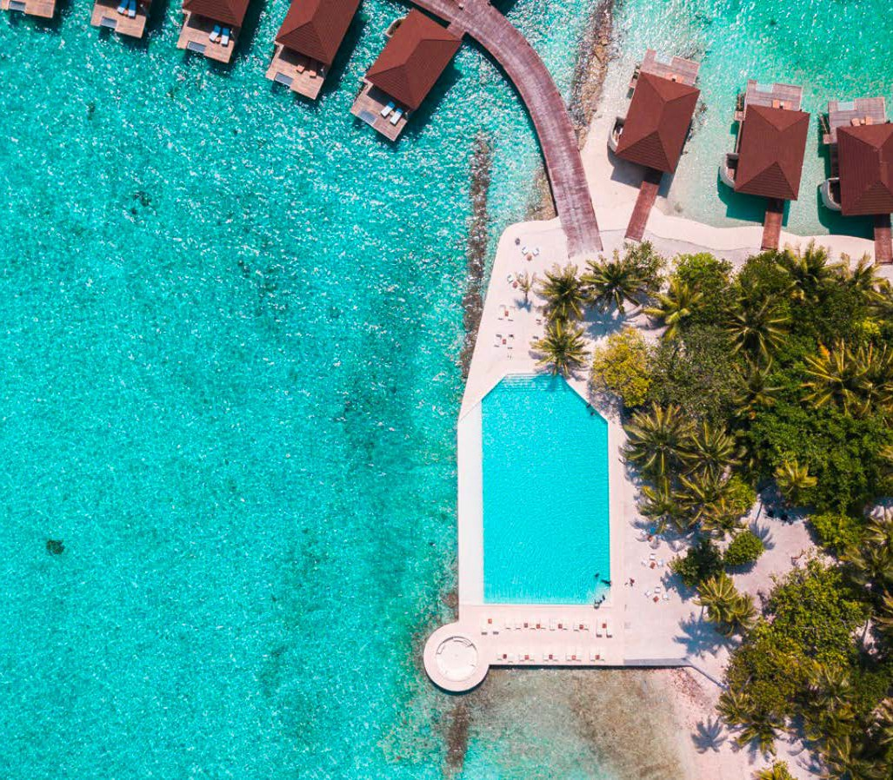
LA QUOTA COMPRENDE
- Volo charter da Roma con bagaglio da stiva, 7 notti Sistemazione in camera garden, Trattamento all inclusive, Trasferimenti collettivi in barca veloce. Assistenza in loco di personale Alpitour, Assicurazione Medico Bagaglio e Annullamento che prevede:
- ANNULLAMENTO/MODIFICA: rimborso delle penali in caso di annullamento/modifica del viaggio per motivi certificabili, escluse Epidemie e Pandemie. Il rimborso massimo è di 8.000€ per persona].
- ASSISTENZA ALLA PERSONA: 22 Prestazioni fornite attraverso la Struttura Organizzativa in funzione 24h

ASSICURAZIONE BAGAGLIO E ACQUISTI DI PRIMA NECESSITÀ:
Smarrimento, danneggiamento, furto, mancata riconsegna fino 1.000€; acquisti di prima necessità fino 310€.
- SPESE MEDICHE: rimborso delle spese mediche fino a 30.000€ (Federazione Russa, Ucraina, Bielorussia, Uzbekistan, 5000€ per gli altri paesi esteri e 1.000€ in Italia)

LA QUOTA NON COMPRENDE
- Tasse aeroportuali obbligatorie 260e per persona, Green Tax – da regolare in loco, Le visite e le escursioni facoltative, Extra, Le spese di facchinaggio, le mance, Tutto quanto non espressamente indicato a la quota comprende, Assicurazioni facoltative

